Informačný seriál Združenia pestovateľov obilnín
o budúcej Spoločnej poľnohospodárskej politike EÚ na roky 2021-2027

- ČASŤ:
Spoločná organizácia trhu s obilninami v rokoch 2021-2027

Od vstupu Slovenskej republiky do Európskej únie (1.5.2004) sa u nás uplatňujú pravidlá „Spoločnej organizácie trhu“ (SOT) EÚ pre vybrané komodity, vrátane obilnín a určitých výrobkov spracovaných z obilnín (uvedených v Prílohe I – časť I Nariadenia EPaR č.1308/2013, OJ L 347 z 20.12.2013). V súčasnosti platí Nariadenie Európskeho Parlamentu a Rady (ES) č.1308/2013, Nariadenie Rady (EÚ) č.1370/2013, ktoré sú pre systém SOT s obilninami zásadné. Zároveň ich dopĺňajú desiatky ďalších európskych nariadení, delegovaných nariadení a rozhodnutí (celý zoznam nájdete v Situačnej a výhľadovej správe NPPC-VÚEPP pre obilniny).
Hlavnými nástrojmi organizácie trhu s obilím sú:
- Hospodársky rok – trvá od 1.júla do 30.júna nasledujúceho roka (napr. 1.7.2018-30.6.2019).
- Intervenčný nákup, skladovanie a predaj z intervencie – bol zavedený ako „záchranná sieť“ pre tých poľnohospodárov, ktorým sa nepodarí realizovať svoju produkciu obilia na voľnom trhu. Po splnení určitých podmienok môžu aj dnes v rámci intervenčného obdobia 1.11. až 31.5. ponúknuť do intervenčného nákupu min. 100 ton pšenice obyčajnej (do limitu 3 mil. t). Intervenčná cena je 101,31 euro/t pre štandardnú kvalitu a je jednotná pre celé územie EÚ. Systém verejnej intervencie je financovaný z Európskeho poľnohospodárskeho záručného fondu (EPZF). Kompetentným orgánom je Pôdohospodárska platobná agentúra, ktorá tiež uzatvára zmluvy s intervenčnými skladmi na Slovensku (aktuálna kapacita 26 skladov je 340 000 ton). V praxi sa však už intervenčný nákup v EÚ neuplatňuje niekoľko rokov.
Pozn. v prvom roku vstupu Slovenska do únie bol záujem slovenských pestovateľov o intervenčný nákup enormný. V súčasnosti sa cena na voľnom trhu pohybuje na vyššej úrovni, a tak nie je záujem o predaj do intervencie.
Predaj intervenčných zásob obilnín realizuje Európska Komisia formou výziev (tendrov), avšak prioritne sú zásoby využívané na program potravinovej pomoci najodkázanejším osobám v krajinách EÚ. Od júla 2013 je stav intervenčných zásob obilnín v EÚ nulový.
- Obchodovanie s tretími krajinami (licencie, dovozné clá, vývozné náhrady) – účelom dovozného režimu je ochrana domáceho trhu pred lacnejším tovarom, a preto Európska Komisia schvaľuje dovozné licencie na určité objemy. Dovozný poplatok (clo) sa mení podľa svetovej ceny, ale nesmie presiahnuť maximum stanovené obchodnou dohodou GATT (s určitými výnimkami). EÚ má s niektorými krajinami uzatvorené obchodné dohody na dovoz produktov so zníženým clom (napr. africké krajiny, Ukrajina atď.). Dovozné clo sa neuplatňuje ani v rámci tzv. „zušľachťovacieho styku“, kedy sa nazad z EÚ vyvezú výrobky z dovezených obilnín. Po rokovaní vo WTO sa EÚ od roku 2016 zaviazala neuplatňovať vývozné náhrady na podporu domácich výrobkov (nielen z obilnín) na trhoch tretích krajín.
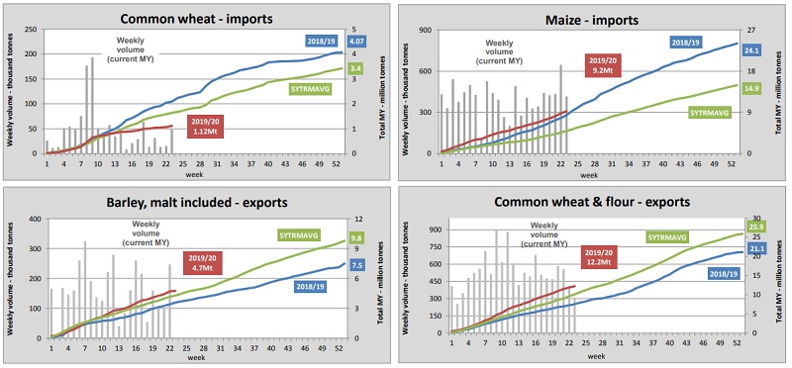
Obr. vývoj dovozov a vývozov do/z krajín EÚ od začiatku hospodárskeho roku 2019/20 (t.j. od 1.7.2019) s obilninami a výrobkami z nich (červená línia), v porovnaní s vývojom v hospodárskom roku 2018/19 (modrá línia) a s 5-ročným priemerom (zelená línia), podľa týždňov (stĺpce), v tis. ton. Legenda: Common wheat – pšenica obyčajná, Maize – kukurica, barley, Malt included – jačmeň, vrátane sladu, Common wheat and flour – pšenica obyčajná a múka; Imports – dovozy, Exports – vývozy. Celkový objem za hospodársky rok je v mil. ton (vpravo modrou a zelenou). Zdroj: Európska Komisia (circabc.europa.eu).
Pre obdobie rokov 2021-2027 predložila Európska Komisia v júni 2018 návrh nariadenia, ktorým sa mení nariadenie (EÚ) č.1308/2013, ktorým sa vytvára spoločná organizácia trhov s poľnohospodárskymi výrobkami, a ďalšie. Okrem iného celkom vypúšťa článok 6, ktorý definuje hospodárske roky pre všetky dotknuté komodity. Znamenalo by to, že aj pre obilniny zanikne hospodársky rok, a teda aj povinnosť sledovať štatistické údaje, ceny atď. podľa obdobia začínajúceho 1.júlom. Tento návrh pravdepodobne súvisí so zmenou v štatistickom zisťovaní v rámci EÚ, ktoré sa má v blízkej budúcnosti celé orientovať už iba podľa bežného roka, t.j. od 1.1. do 31.12.
Intervenčné opatrenia pre určité obilniny (pšenica letná, pšenica tvrdá, jačmeň, kukurica) zostávajú v platnosti bez zmenených podmienok. Nemení sa ani intervenčná cena. (Rušia sa doteraz uplatňované podporné programy pre sektor olivového oleja, zeleniny a ovocia, vinohradníctva a vinárstva, včelárstva a chmeľu, uvedené v článkoch 29 až 60 pôvodného nariadenia. Taktiež sa rušia všetky nástroje organizácie trhu s cukrom - články 127 až 144. atď.).
Rovnako zostávajú v platnosti pravidlá pre obchod s tretími krajinami (články 176 až 195, s výnimkou článkov týkajúcich sa dovozu konope a cukru). Vypúšťajú sa však články 196 až 204 ohľadom vývozných náhrad (zachováva sa len pasívny zušľachťovací styk). Nástroje organizácie trhu pre obchod s tretími krajinami (mimo EÚ) teda zostávajú pre obilniny v zásade nezmenené.
Ako sme už viac krát pripomenuli, zatiaľ ide o legislatívne návrhy, o ktorých sa stále rokuje a pravdepodobne ešte budú upravované. Koncom októbra 2019 bolo na Rade ministrov krajín EÚ prijaté rozhodnutie o jednoročnom prechodnom období, no pravdepodobnejšie je, že toto obdobie bude trvať dlhšiu dobu (1-2 roky). Predmetom diskusií sú viaceré oblasti, ktoré zásadne menia prístup a možnosti podpory poľnohospodárskej výroby, či rozvoja vidieka. Každá členská krajina EÚ má svoje problémy, ktoré chce prioritne riešiť. Na Slovensku je to hlavne aktuálna výrobná štruktúra poľnohospodárstva, malá tvorba pridanej hodnoty a nízka potravinová sebestačnosť. Preto odborná verejnosť u nás rieši najmä otázky ohľadom stropovania priamych platieb, redistribučnej platby, definovania „aktívneho farmára“, či obsahu tzv. „zelenej architektúry“ vhodnej pre Slovensko. O tom si povieme viac nabudúce...

SERIÁL obsahuje tieto témy, ktoré budeme prinášať v týždňových intervaloch na našej stránke:
- Čo to je SPP EÚ a prečo sa mení?
- 9 hlavných cieľov SPP po 2021
- Zelená architektúra budúcej SPP
- Finančný rámec pre EÚ a SR
- Hlavné priame podpory I. piliera
- Opatrenia II. piliera na rozvoj vidieka
- Spoločná organizácia trhu s obilninami
- Otvorené otázky (stropovanie, redistribúcia, definícia aktívneho farmára, atď.)
- Časový rámec a očakávané kroky
- Prechodné obdobie a najbližšie roky
Spracovala: Ing. Vladimíra Debnárová, výkonná tajomníčka Združenia pestovateľov obilnín, 10.12. 2019.

Ak sa Vám páči naša práca a chcete nás podporiť, staňte sa členom Združenia pestovateľov obilnín - pošlite nám čo najskôr svoju prihlášku za člena ZPO. Vopred ďakujeme!

